Кишер – йөрәккә дәва

0

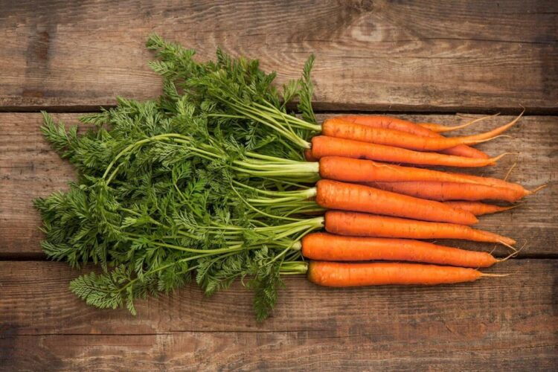

Бакчада үскән кишернең яфрагы да файдалы. Кишер яфрагында файдалы матдәләр кишернең үзе белән чагыштырганда 500 мәртәбә күбрәк, ди галимнәр. Бу яшелчә матурлык чыганагы булган А, иммунитетны ныгытучы С, нерв системасына, бавыр эшчәнлегенә уңай йогынты ясаучы В витаминнарына, сөякләрне, тешләрне ныгытучы калий һәм К витаминына бай.
* Кишер яфрагын кичтән чәй кебек пешереп куеп, икенче көнне эчәргә мөмкин. Бер айлап эчсәң, бавыр чирләреннән, йөрәккә, күзгә шифасы зур була. Аны кышкылыкка киптереп кую да яхшы.
* А, D, В витаминнарына бай кишердә кальций, селен, цинк, магний, фосфор да бар. Организмга кирәкле каротин дигән матдә пешергәндә дә файдалы үзлекләрен югалтмый. Кишер эчәкләрнең дөрес эшләвен тәэмин итә, күз күрүен яхшырта, иммунитетны ныгыта, аппетитны ача, бит тиресенең төсен матурлата.
* Яңа кишерне кабыгын әрчемичә ашау файдалы, чөнки аның тышында иң күп санда фитонцид матдәләр бар. Кишернең кабыгы, үзәк өлешенә караганда, шикәр һәм башка туклыклы матдәләргә күпкә баерак.
* Никадәр генә файдалы булса да, кишерне чамасын белеп кенә ашарга кирәк. Бигрәк тә йөкле хатын-кызларга, гастрит кебек ашказаны авыруларыннан, аллергиядән интеккән кешеләргә кишер белән артык «дуслашмаска» киңәш ителә.
* Кишер кушылган яки кишер суыннан ясалган битлекләр бит тиресенә бик яхшы тәэсир итә икән. Чәчләре коелган һәм тырнаклары зәгыйфь булган кешеләргә дә әлеге яшелчәне кулланырга киңәш итәләр.
* Кишердән компресс. Кишер тән тиресендәге яраланган, ялкынсынган урыннарны да тиз арада дәвалый. Моның өчен андый урынга ботка рәвешенә килгәнче вакланган кишер куеп торырга кирәк. Өстеннән кәгазь белән каплап, бәйләп куярга онытмагыз. Марля яки мамык кулланырга киңәш ителми. Алар кишернең согын сеңдерәчәк. Кояшта кызынганнан соң янган тән тиресенә дә юка итеп киселгән кишер телеме куеп торырга киңәш ителә.
* Ларингит, ангина вакытында. Ларингит кебек инфекцияле сулыш юллары авыруы вакытында кишер согы ярдәмгә килә. Андый чакта бер стакан кишер согына 1 аш кашыгы бал болгатып эчәргә кирәк. Ангина вакытында 100 грамм кишер согына 100 грамм су, 1 аш кашыгы бал салып, тамакны чайкату да шифалы булачак.
* Борынга томау төшкәндә. Андый чакта ярты стакан кишер согына ярты стакан үсемлек мае кушып, шушы катнашмага 3–4 тамчы сарымсак согы салырга кирәк. Шушы табигый даруны көнгә 3–4 тапкыр өчәр тамчы күләмендә борынга тамызасы.

